**Prompt**

Toma como referencia el documento Requerimientos para aplicación de quizzes de Testing ISTQB y genera prototipos de diseño de Interfaces de Usuario. Para los elementos UI que no se tenga certeza, infiere un posible diseño.

Voy a crear prototipos conceptuales de diseño para las principales interfaces de usuario de la aplicación de quizzes ISTQB, basados en los requerimientos funcionales y no funcionales establecidos.

<svg xmlns="http://www.w3.org/2000/svg" viewBox="0 0 1200 2000">

<!-- Pantalla de Inicio/Login -->

<rect x="50" y="50" width="500" height="400" rx="10" ry="10" fill="#f5f5f5" stroke="#ccc" stroke-width="2"/>

<text x="300" y="100" font-family="Arial" font-size="24" text-anchor="middle" fill="#333">Pantalla de Inicio</text>

<!-- Logo ISTQB -->

<rect x="200" y="130" width="200" height="80" rx="5" ry="5" fill="#4285f4"/>

<text x="300" y="180" font-family="Arial" font-size="24" font-weight="bold" text-anchor="middle" fill="white">ISTQB Quiz App</text>

<!-- Formulario de Login -->

<rect x="150" y="230" width="300" height="40" rx="5" ry="5" fill="white" stroke="#ccc" stroke-width="1"/>

<text x="170" y="255" font-family="Arial" font-size="14" fill="#999">Email</text>

<rect x="150" y="280" width="300" height="40" rx="5" ry="5" fill="white" stroke="#ccc" stroke-width="1"/>

<text x="170" y="305" font-family="Arial" font-size="14" fill="#999">Contraseña</text>

<rect x="150" y="340" width="140" height="40" rx="20" ry="20" fill="#4285f4"/>

<text x="220" y="365" font-family="Arial" font-size="16" text-anchor="middle" fill="white">Iniciar Sesión</text>

<rect x="310" y="340" width="140" height="40" rx="20" ry="20" fill="#f5f5f5" stroke="#4285f4" stroke-width="1"/>

<text x="380" y="365" font-family="Arial" font-size="16" text-anchor="middle" fill="#4285f4">Registrarse</text>

<!-- Dashboard Principal -->

<rect x="600" y="50" width="500" height="400" rx="10" ry="10" fill="#f5f5f5" stroke="#ccc" stroke-width="2"/>

<text x="850" y="100" font-family="Arial" font-size="24" text-anchor="middle" fill="#333">Dashboard Principal</text>

<!-- Menú de navegación -->

<rect x="620" y="130" width="460" height="50" rx="5" ry="5" fill="#4285f4"/>

<text x="680" y="160" font-family="Arial" font-size="16" fill="white">Inicio</text>

<text x="750" y="160" font-family="Arial" font-size="16" fill="white">Mis Quizzes</text>

<text x="850" y="160" font-family="Arial" font-size="16" fill="white">Estadísticas</text>

<text x="950" y="160" font-family="Arial" font-size="16" fill="white">Perfil</text>

<text x="1020" y="160" font-family="Arial" font-size="16" fill="white">Salir</text>

<!-- Tarjetas de quizzes recientes y recomendados -->

<rect x="620" y="200" width="220" height="120" rx="5" ry="5" fill="white" stroke="#ccc" stroke-width="1"/>

<text x="730" y="230" font-family="Arial" font-size="18" text-anchor="middle" fill="#333">Crear Nuevo Quiz</text>

<circle cx="730" cy="270" r="20" fill="#4285f4"/>

<text x="730" y="275" font-family="Arial" font-size="20" text-anchor="middle" fill="white">+</text>

<rect x="860" y="200" width="220" height="120" rx="5" ry="5" fill="white" stroke="#ccc" stroke-width="1"/>

<text x="970" y="230" font-family="Arial" font-size="18" text-anchor="middle" fill="#333">Quiz Reciente</text>

<text x="970" y="260" font-family="Arial" font-size="14" text-anchor="middle" fill="#666">Fundamentos ISTQB</text>

<text x="970" y="280" font-family="Arial" font-size="14" text-anchor="middle" fill="#666">15 preguntas - 75% correcto</text>

<text x="970" y="300" font-family="Arial" font-size="14" text-anchor="middle" fill="#4285f4">Continuar</text>

<rect x="620" y="340" width="220" height="90" rx="5" ry="5" fill="white" stroke="#ccc" stroke-width="1"/>

<text x="730" y="370" font-family="Arial" font-size="16" text-anchor="middle" fill="#333">Modo Estudio</text>

<text x="730" y="390" font-family="Arial" font-size="12" text-anchor="middle" fill="#666">Con retroalimentación</text>

<rect x="860" y="340" width="220" height="90" rx="5" ry="5" fill="white" stroke="#ccc" stroke-width="1"/>

<text x="970" y="370" font-family="Arial" font-size="16" text-anchor="middle" fill="#333">Modo Examen</text>

<text x="970" y="390" font-family="Arial" font-size="12" text-anchor="middle" fill="#666">Simulación ISTQB</text>

<!-- Creación de Quiz -->

<rect x="50" y="500" width="500" height="450" rx="10" ry="10" fill="#f5f5f5" stroke="#ccc" stroke-width="2"/>

<text x="300" y="550" font-family="Arial" font-size="24" text-anchor="middle" fill="#333">Creación de Quiz</text>

<!-- Formulario de creación -->

<text x="80" y="600" font-family="Arial" font-size="16" fill="#333">Nombre del Quiz:</text>

<rect x="80" y="610" width="440" height="40" rx="5" ry="5" fill="white" stroke="#ccc" stroke-width="1"/>

<text x="80" y="680" font-family="Arial" font-size="16" fill="#333">Temas:</text>

<rect x="80" y="690" width="210" height="40" rx="5" ry="5" fill="white" stroke="#ccc" stroke-width="1"/>

<text x="100" y="715" font-family="Arial" font-size="14" fill="#333">Fundamentos de pruebas</text>

<rect x="310" y="690" width="210" height="40" rx="5" ry="5" fill="white" stroke="#ccc" stroke-width="1"/>

<text x="330" y="715" font-family="Arial" font-size="14" fill="#333">Técnicas de prueba</text>

<text x="80" y="760" font-family="Arial" font-size="16" fill="#333">Número de preguntas:</text>

<rect x="80" y="770" width="210" height="40" rx="5" ry="5" fill="white" stroke="#ccc" stroke-width="1"/>

<text x="100" y="795" font-family="Arial" font-size="14" fill="#333">10</text>

<text x="310" y="760" font-family="Arial" font-size="16" fill="#333">Nivel de dificultad:</text>

<rect x="310" y="770" width="210" height="40" rx="5" ry="5" fill="white" stroke="#ccc" stroke-width="1"/>

<text x="330" y="795" font-family="Arial" font-size="14" fill="#333">Intermedio</text>

<text x="80" y="830" font-family="Arial" font-size="16" fill="#333">Modo:</text>

<rect x="80" y="840" width="210" height="40" rx="5" ry="5" fill="#4285f4"/>

<text x="185" y="865" font-family="Arial" font-size="14" text-anchor="middle" fill="white">Modo Estudio</text>

<rect x="310" y="840" width="210" height="40" rx="5" ry="5" fill="white" stroke="#4285f4" stroke-width="1"/>

<text x="415" y="865" font-family="Arial" font-size="14" text-anchor="middle" fill="#4285f4">Modo Examen</text>

<rect x="200" y="900" width="200" height="40" rx="20" ry="20" fill="#4285f4"/>

<text x="300" y="925" font-family="Arial" font-size="16" text-anchor="middle" fill="white">Generar Quiz</text>

<!-- Modo Estudio - Pregunta -->

<rect x="600" y="500" width="500" height="450" rx="10" ry="10" fill="#f5f5f5" stroke="#ccc" stroke-width="2"/>

<text x="850" y="550" font-family="Arial" font-size="24" text-anchor="middle" fill="#333">Modo Estudio - Pregunta</text>

<!-- Contenido de pregunta -->

<rect x="620" y="580" width="460" height="100" rx="5" ry="5" fill="white" stroke="#ccc" stroke-width="1"/>

<text x="640" y="610" font-family="Arial" font-size="16" fill="#333">¿Cuál de las siguientes NO es una técnica de</text>

<text x="640" y="635" font-family="Arial" font-size="16" fill="#333">prueba de caja negra según ISTQB?</text>

<!-- Opciones de respuesta -->

<rect x="620" y="700" width="460" height="40" rx="5" ry="5" fill="white" stroke="#ccc" stroke-width="1"/>

<text x="640" y="725" font-family="Arial" font-size="14" fill="#333">A) Partición de equivalencia</text>

<rect x="620" y="750" width="460" height="40" rx="5" ry="5" fill="white" stroke="#ccc" stroke-width="1"/>

<text x="640" y="775" font-family="Arial" font-size="14" fill="#333">B) Análisis de valor límite</text>

<rect x="620" y="800" width="460" height="40" rx="5" ry="5" fill="#e6f7ff" stroke="#1890ff" stroke-width="2"/>

<text x="640" y="825" font-family="Arial" font-size="14" fill="#333">C) Prueba de cobertura de decisión</text>

<rect x="620" y="850" width="460" height="40" rx="5" ry="5" fill="white" stroke="#ccc" stroke-width="1"/>

<text x="640" y="875" font-family="Arial" font-size="14" fill="#333">D) Prueba de tabla de decisión</text>

<!-- Navegación de quiz -->

<rect x="620" y="900" width="140" height="40" rx="20" ry="20" fill="#f5f5f5" stroke="#ccc" stroke-width="1"/>

<text x="690" y="925" font-family="Arial" font-size="16" text-anchor="middle" fill="#666">Anterior</text>

<rect x="780" y="900" width="140" height="40" rx="20" ry="20" fill="#4285f4"/>

<text x="850" y="925" font-family="Arial" font-size="16" text-anchor="middle" fill="white">Verificar</text>

<rect x="940" y="900" width="140" height="40" rx="20" ry="20" fill="#f5f5f5" stroke="#ccc" stroke-width="1"/>

<text x="1010" y="925" font-family="Arial" font-size="16" text-anchor="middle" fill="#666">Siguiente</text>

<!-- Modo Examen -->

<rect x="50" y="1000" width="500" height="450" rx="10" ry="10" fill="#f5f5f5" stroke="#ccc" stroke-width="2"/>

<text x="300" y="1050" font-family="Arial" font-size="24" text-anchor="middle" fill="#333">Modo Examen</text>

<!-- Indicador de tiempo -->

<rect x="400" y="1045" width="120" height="30" rx="15" ry="15" fill="#ff4d4f"/>

<text x="460" y="1065" font-family="Arial" font-size="16" text-anchor="middle" fill="white">25:42</text>

<!-- Contenido de pregunta -->

<rect x="70" y="1080" width="460" height="100" rx="5" ry="5" fill="white" stroke="#ccc" stroke-width="1"/>

<text x="90" y="1110" font-family="Arial" font-size="16" fill="#333">¿Cuál de los siguientes NO es un nivel de prueba</text>

<text x="90" y="1135" font-family="Arial" font-size="16" fill="#333">definido en el ISTQB?</text>

<!-- Opciones de respuesta -->

<rect x="70" y="1200" width="460" height="40" rx="5" ry="5" fill="white" stroke="#ccc" stroke-width="1"/>

<text x="90" y="1225" font-family="Arial" font-size="14" fill="#333">A) Pruebas de componente</text>

<rect x="70" y="1250" width="460" height="40" rx="5" ry="5" fill="white" stroke="#ccc" stroke-width="1"/>

<text x="90" y="1275" font-family="Arial" font-size="14" fill="#333">B) Pruebas de sistema</text>

<rect x="70" y="1300" width="460" height="40" rx="5" ry="5" fill="white" stroke="#ccc" stroke-width="1"/>

<text x="90" y="1325" font-family="Arial" font-size="14" fill="#333">C) Pruebas de validación</text>

<rect x="70" y="1350" width="460" height="40" rx="5" ry="5" fill="white" stroke="#ccc" stroke-width="1"/>

<text x="90" y="1375" font-family="Arial" font-size="14" fill="#333">D) Pruebas de integración</text>

<!-- Navegación y progreso -->

<rect x="70" y="1400" width="460" height="10" rx="5" ry="5" fill="#e6e6e6"/>

<rect x="70" y="1400" width="184" height="10" rx="5" ry="5" fill="#52c41a"/>

<text x="300" y="1425" font-family="Arial" font-size="14" text-anchor="middle" fill="#666">Pregunta 15 de 40</text>

<!-- Estadísticas -->

<rect x="600" y="1000" width="500" height="450" rx="10" ry="10" fill="#f5f5f5" stroke="#ccc" stroke-width="2"/>

<text x="850" y="1050" font-family="Arial" font-size="24" text-anchor="middle" fill="#333">Estadísticas de Rendimiento</text>

<!-- Gráfica de progreso -->

<rect x="630" y="1080" width="440" height="200" rx="5" ry="5" fill="white" stroke="#ccc" stroke-width="1"/>

<!-- Barras de gráfico -->

<rect x="680" y="1250" width="40" height="20" rx="0" ry="0" fill="#ff4d4f"/>

<rect x="680" y="1230" width="40" height="20" rx="0" ry="0" fill="#faad14"/>

<rect x="680" y="1210" width="40" height="20" rx="0" ry="0" fill="#52c41a"/>

<rect x="680" y="1190" width="40" height="20" rx="0" ry="0" fill="#1890ff"/>

<text x="730" y="1265" font-family="Arial" font-size="12" fill="#333">< 50% (Insuficiente)</text>

<text x="730" y="1245" font-family="Arial" font-size="12" fill="#333">50-70% (Regular)</text>

<text x="730" y="1225" font-family="Arial" font-size="12" fill="#333">70-85% (Bueno)</text>

<text x="730" y="1205" font-family="Arial" font-size="12" fill="#333">> 85% (Excelente)</text>

<!-- Ejes de gráfico -->

<line x1="680" y1="1100" x2="680" y2="1270" stroke="#333" stroke-width="1"/>

<line x1="680" y1="1270" x2="1020" y2="1270" stroke="#333" stroke-width="1"/>

<!-- Puntos de gráfico -->

<circle cx="730" cy="1200" r="5" fill="#1890ff"/>

<circle cx="780" cy="1230" r="5" fill="#1890ff"/>

<circle cx="830" cy="1180" r="5" fill="#1890ff"/>

<circle cx="880" cy="1150" r="5" fill="#1890ff"/>

<circle cx="930" cy="1130" r="5" fill="#1890ff"/>

<circle cx="980" cy="1120" r="5" fill="#1890ff"/>

<!-- Líneas de conexión -->

<line x1="730" y1="1200" x2="780" y2="1230" stroke="#1890ff" stroke-width="2"/>

<line x1="780" y1="1230" x2="830" y2="1180" stroke="#1890ff" stroke-width="2"/>

<line x1="830" y1="1180" x2="880" y2="1150" stroke="#1890ff" stroke-width="2"/>

<line x1="880" y1="1150" x2="930" y2="1130" stroke="#1890ff" stroke-width="2"/>

<line x1="930" y1="1130" x2="980" y2="1120" stroke="#1890ff" stroke-width="2"/>

<!-- Detalles de estadísticas -->

<rect x="630" y="1300" width="215" height="140" rx="5" ry="5" fill="white" stroke="#ccc" stroke-width="1"/>

<text x="650" y="1330" font-family="Arial" font-size="16" font-weight="bold" fill="#333">Resumen</text>

<text x="650" y="1360" font-family="Arial" font-size="14" fill="#333">Quizzes completados: 12</text>

<text x="650" y="1385" font-family="Arial" font-size="14" fill="#333">Promedio de aciertos: 78%</text>

<text x="650" y="1410" font-family="Arial" font-size="14" fill="#333">Tiempo promedio: 18 min</text>

<rect x="855" y="1300" width="215" height="140" rx="5" ry="5" fill="white" stroke="#ccc" stroke-width="1"/>

<text x="875" y="1330" font-family="Arial" font-size="16" font-weight="bold" fill="#333">Áreas fuertes</text>

<text x="875" y="1360" font-family="Arial" font-size="14" fill="#333">1. Fundamentos (92%)</text>

<text x="875" y="1385" font-family="Arial" font-size="14" fill="#333">2. Técnicas estáticas (85%)</text>

<text x="875" y="1410" font-family="Arial" font-size="14" fill="#333">3. Gestión de pruebas (80%)</text>

<!-- Resultado de Quiz -->

<rect x="50" y="1500" width="500" height="450" rx="10" ry="10" fill="#f5f5f5" stroke="#ccc" stroke-width="2"/>

<text x="300" y="1550" font-family="Arial" font-size="24" text-anchor="middle" fill="#333">Resultado de Quiz</text>

<!-- Gráfico circular -->

<circle cx="300" cy="1680" r="100" fill="none" stroke="#e6e6e6" stroke-width="20"/>

<path d="M 300,1680 L 300,1580 A 100,100 0 0 1 385,1650 Z" fill="#52c41a"/>

<text x="300" y="1680" font-family="Arial" font-size="36" font-weight="bold" text-anchor="middle" fill="#333">75%</text>

<text x="300" y="1710" font-family="Arial" font-size="14" text-anchor="middle" fill="#666">Correctas: 30/40</text>

<!-- Detalles de resultado -->

<rect x="130" y="1800" width="340" height="120" rx="5" ry="5" fill="white" stroke="#ccc" stroke-width="1"/>

<text x="150" y="1830" font-family="Arial" font-size="16" font-weight="bold" fill="#333">Detalles</text>

<text x="150" y="1860" font-family="Arial" font-size="14" fill="#333">Tiempo total: 28:45 minutos</text>

<text x="150" y="1885" font-family="Arial" font-size="14" fill="#333">Temas evaluados: Fundamentos, Técnicas</text>

<text x="150" y="1910" font-family="Arial" font-size="14" fill="#333">Nivel de dificultad: Intermedio</text>

<!-- Botones de acción -->

<rect x="80" y="1940" width="130" height="40" rx="20" ry="20" fill="#f5f5f5" stroke="#ccc" stroke-width="1"/>

<text x="145" y="1965" font-family="Arial" font-size="16" text-anchor="middle" fill="#666">Ver respuestas</text>

<rect x="230" y="1940" width="130" height="40" rx="20" ry="20" fill="#4285f4"/>

<text x="295" y="1965" font-family="Arial" font-size="16" text-anchor="middle" fill="white">Exportar PDF</text>

<rect x="380" y="1940" width="130" height="40" rx="20" ry="20" fill="#52c41a"/>

<text x="445" y="1965" font-family="Arial" font-size="16" text-anchor="middle" fill="white">Nuevo Quiz</text>

<!-- Exportar Quiz -->

<rect x="600" y="1500" width="500" height="450" rx="10" ry="10" fill="#f5f5f5" stroke="#ccc" stroke-width="2"/>

<text x="850" y="1550" font-family="Arial" font-size="24" text-anchor="middle" fill="#333">Exportar Quiz</text>

<!-- Opciones de exportación -->

<rect x="650" y="1600" width="400" height="60" rx="5" ry="5" fill="white" stroke="#ccc" stroke-width="1"/>

<text x="680" y="1635" font-family="Arial" font-size="16" fill="#333">Exportar preguntas y respuestas</text>

<circle cx="940" cy="1630" r="12" fill="white" stroke="#4285f4" stroke-width="2"/>

<circle cx="940" cy="1630" r="6" fill="#4285f4"/>

<rect x="650" y="1680" width="400" height="60" rx="5" ry="5" fill="white" stroke="#ccc" stroke-width="1"/>

<text x="680" y="1715" font-family="Arial" font-size="16" fill="#333">Exportar solo preguntas</text>

<circle cx="940" cy="1710" r="12" fill="white" stroke="#ccc" stroke-width="2"/>

<rect x="650" y="1760" width="400" height="60" rx="5" ry="5" fill="white" stroke="#ccc" stroke-width="1"/>

<text x="680" y="1795" font-family="Arial" font-size="16" fill="#333">Incluir explicaciones</text>

<circle cx="940" cy="1790" r="12" fill="white" stroke="#4285f4" stroke-width="2"/>

<circle cx="940" cy="1790" r="6" fill="#4285f4"/>

<!-- Botones de formato -->

<rect x="650" y="1840" width="190" height="50" rx="5" ry="5" fill="#4285f4"/>

<text x="745" y="1870" font-family="Arial" font-size="16" text-anchor="middle" fill="white">PDF</text>

<rect x="860" y="1840" width="190" height="50" rx="5" ry="5" fill="white" stroke="#ccc" stroke-width="1"/>

<text x="955" y="1870" font-family="Arial" font-size="16" text-anchor="middle" fill="#666">Excel</text>

<!-- Botón de exportar -->

<rect x="750" y="1910" width="200" height="40" rx="20" ry="20" fill="#52c41a"/>

<text x="850" y="1935" font-family="Arial" font-size="16" text-anchor="middle" fill="white">Exportar</text>

</svg>

He diseñado seis prototipos de interfaces de usuario clave para la aplicación de quizzes ISTQB, basados en los requerimientos funcionales y no funcionales especificados:

## **1. Pantalla de Inicio/Login**

* Interfaz de acceso con campos para email y contraseña
* Opciones para iniciar sesión o registrarse como nuevo usuario
* Diseño limpio con el logo de la aplicación

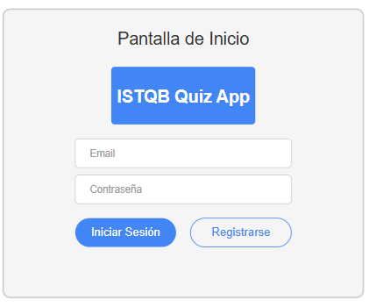

## **2. Dashboard Principal**

* Menú de navegación principal con acceso a todas las secciones
* Tarjetas para crear nuevo quiz y continuar quizzes recientes
* Acceso directo a los modos de estudio y examen

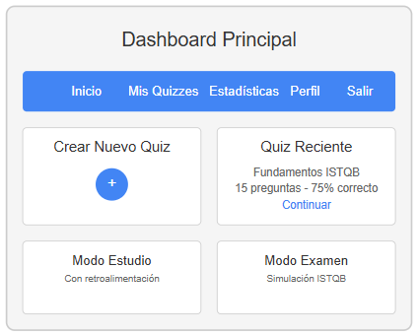

## **3. Creación de Quiz**

* Formulario para configurar un nuevo quiz con:
  + Campo para nombre del quiz
  + Selección de temas (fundamentos, técnicas de prueba, etc.)
  + Configuración de número de preguntas
  + Selección de nivel de dificultad
  + Selección entre modo estudio o examen
  + Botón para generar el quiz

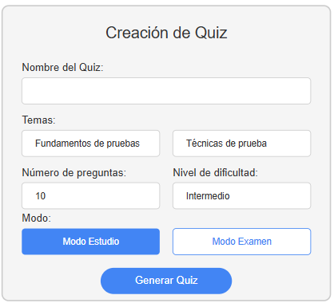

## **4. Modo Estudio - Pregunta**

* Visualización de la pregunta actual
* Opciones de respuesta con marcado visual de la selección
* Navegación entre preguntas (anterior/siguiente)
* Botón para verificar respuesta y obtener retroalimentación

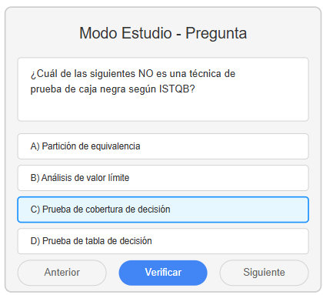

## **5. Modo Examen**

* Temporizador visible para controlar el tiempo límite
* Pregunta actual con opciones de respuesta
* Barra de progreso para visualizar avance (15/40 preguntas)
* Diseño sin retroalimentación inmediata (conforme al requerimiento)

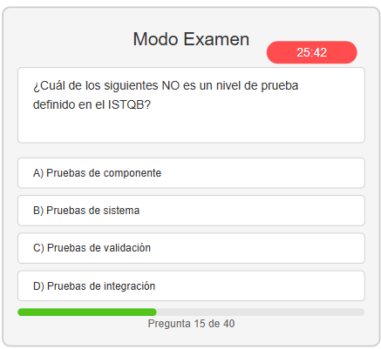

## **6. Estadísticas de Rendimiento**

* Gráfica de progreso a lo largo del tiempo
* Resumen estadístico (quizzes completados, promedio, tiempo)
* Áreas de fortaleza del usuario
* Visualización de datos con códigos de color según rendimiento

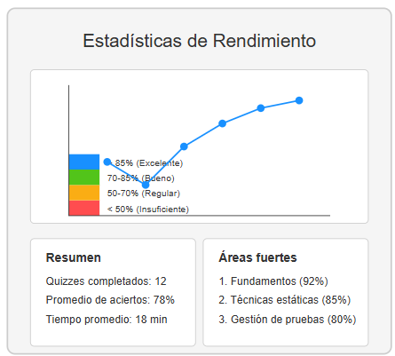

## **7. Resultado de Quiz**

* Visualización gráfica del resultado (porcentaje de aciertos)
* Detalles sobre el tiempo empleado, temas y dificultad
* Opciones para ver respuestas, exportar o crear nuevo quiz

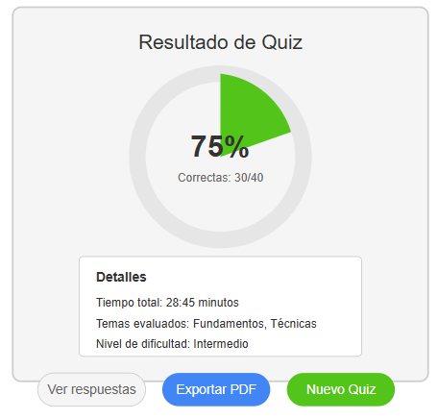

## **8. Exportar Quiz**

* Opciones para personalizar la exportación:
  + Incluir/excluir respuestas
  + Incluir/excluir explicaciones
* Selección de formato (PDF destacado según el requerimiento)
* Botón para completar la exportación

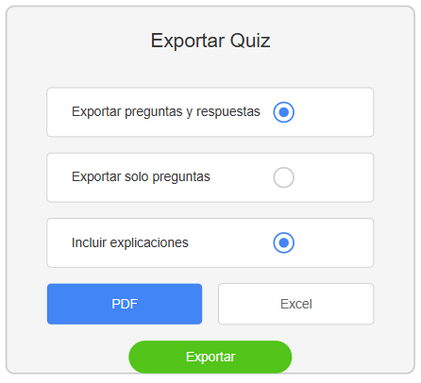

Estos prototipos cubren las principales funcionalidades exigidas en los requerimientos, incluyendo:

* Creación y personalización de quizzes (RF01, RF03)
* Interacción con el banco de preguntas (RF02)
* Exportación de quizzes (RF04)
* Visualización de estadísticas (RF05)
* Modos de estudio y examen (RF06, RF07)
* Gestión de usuarios (RF08)

Además, se han considerado los requerimientos no funcionales como:

* Diseño responsivo (RNF03)
* Usabilidad con interfaz intuitiva (RNF07)

¿Te gustaría que detalle alguna pantalla específica o que desarrolle algún flujo de interacción particular entre estas interfaces?